4 класс
Практическая работа № 6
Ходулочник
Фамилия, имя ________________________________класс_______________
Образовательная организация_______________________________________
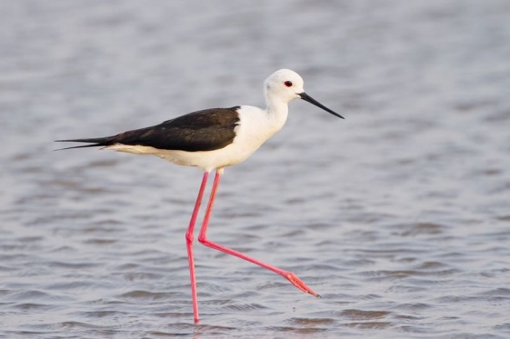
На лето из Африки в южные районы Челябинской области прилетают кулики – ходулочники. Ходулочники обитают на открытых водоёмах с пресной, солоноватой водой в лагунах степных районов. Их длинные лапки позволяют искать корм в глубоководных местах.
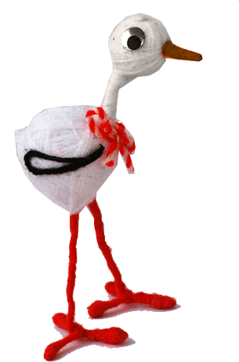
Рассмотри поделку. Твоя задача: создать модель птицы на основе каркаса из проволоки
Тебе понадобятся: тонкая стальная проволока, тонкая шерстяная пряжа, готовые глазки для поделок, ножницы, клей.
Сожми из бумаги два комочка. Больший будет туловищем, а маленький головой. Из тонкой стальной проволоки сформируй каркас вокруг комочков. Обмотай туловище с хвостиком, шею, голову, ноги нитками. Кончики ниток фиксируй клеем. Приклей глазки и крылышки.

Задание 1. Внимательно изучи последовательность изготовления
1. 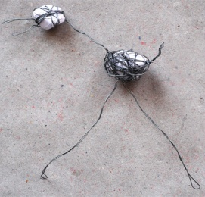 | 2. 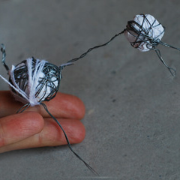
3. 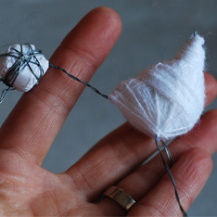 | 4. 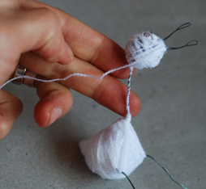
5. 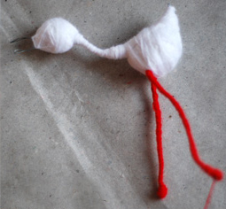 | 6. 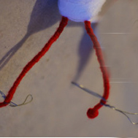
7. 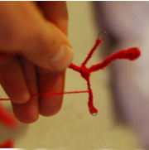 | 8.

Запиши в таблицу план работы
№ | Этапы работы | Выполнение
Помни, что от тщательности и аккуратности выполнения каждого этапа работы зависит окончательный результат. Отмечай плюсиком выполненные этапы в графе «выполнение»
Задание 2. Изучи критерии, по которым будет оценена твоя работа и приступай к практической работе, соблюдая правила безопасного обращения с ножницами, клеем.
Помни, на выполнение работы у тебя 30 минут.
№ | Критерии оценивания | Самооценка | Оценка учителем
1 | Модель птицы изготовлена образцу
2 | Модель птицы устойчива
3 | Соблюдены пропорции частей тела: голова меньше туловища
4 | Не видно следов приклеивания

Задание 3. После выполнения работы оцени свою работу в таблице (поставь плюсы в колонке «самооценка»)
Задание 4. Продолжи фразы.
Лучше всего у меня получилось ___________________________________
______________________________________________________________
______________________________________________________________
У меня не получилось ___________________________________________
______________________________________________________________
Мне надо научиться ____________________________________________
_______________________________________________________________
______________________________________________________________

Спецификация
Проверяемый алгоритм действия:
анализировать устройство изделия: выделять детали, их форму, определять взаимное расположение, виды соединения деталей;
самостоятельно намечать план работы и следовать этому плану в ходе выполнения практической работы;
применять приемы рациональной безопасной работы с режущим инструментом: ножницы
решать простейшие задачи конструктивного характера по изменению вида и способа соединения деталей: на достраивание, придание новых свойств конструкции
изготавливать несложные конструкции изделий по рисунку и доступным заданным условиям
осуществлять контроль на всех этапах работы;
Практическое задание, проверяющее уровень сформированности отдельный действий:
1. изучить последовательность изготовления;
2. составить план работы, записать его в таблицу;
3. изучить критерии оценивания работы;
4. выполнить практическую работу за 30 минут;
5. провести самооценку своей работы
Технологическая карта по изготовлению изделия
№ п/п | Последовательность работ | Графическое изображение | Материалы, инструменты, приспособления
1 | Скатать из бумаги два комочка, один для туловища, другой для головы. Использовать их для создания каркаса птицы |  | Бумага, стальная проволока, ножницы
2 | Обмотать шерстяными нитками туловище с хвостиком |  | Тонкие шерстяные нитки, ножницы, клей
3 | Обмотать шерстяными нитками голову и шею |  | Тонкие шерстяные нитки, ножницы, клей
4 | Обмотать шерстяными нитками ноги |  | Тонкие шерстяные нитки, ножницы, клей
5 | Намотать дополнительную проволоку для лапок |  | Стальная проволока
6 | Обмотать лапки |  | Тонкие шерстяные нитки, ножницы, клей
7 | Приклеить глазки и крылышки из ниток | 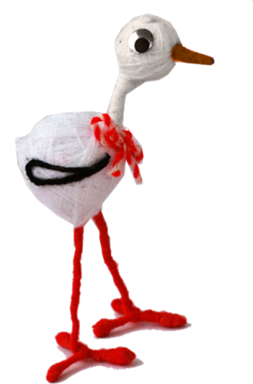 | Тонкие шерстяные нитки, глазки, ножницы, клей
Способы фиксации результатов практической работы
Результат работы отмечается в таблице. Обучающийся самостоятельно вносит отметку о выполнении в графе «выполнение».
№ | Этапы работы | Выполнение
1 | Сделать каркас | +
2 | Обмотать нитками каркас | +
3 | Приклеить глазки и крылья | +

Критерии и формы оценивания
По критериям обучающийся и учитель оценивают результат практической работы и отмечают плюсиками в таблице наличие или отсутствие их.
Технологические критерии оценивания: модель птицы изготовлена образцу, модель птицы устойчива.

Эстетические критерии: соблюдены пропорции частей тела: голова меньше туловища, не видно следов приклеивания
№ | Критерии оценивания | Самооценка | Оценка учителем
1 | Модель птицы изготовлена образцу | + | +
2 | Модель птицы устойчива | + | +
3 | Соблюдены пропорции частей тела: голова меньше туловища | + | +
4 | Не видно следов приклеивания | + | +

Описание организации работы по самоанализу с целью выявления индивидуальных затруднений учащегося и примерных способов их преодоления
Обучающийся самостоятельно оценивает выполненную работу. Выявляет затруднения, которые у него возникли, фиксируя их в задании «Продолжи фразы»
Лучше всего у меня получилось ___________________________________
У меня не получилось ___________________________________________
Мне надо научиться ____________________________________________

Инструкция по проверке и оценке работ
№ задания | Планируемый результат | Правильный ответ | Критерии оценивания /  Максимальный балл
1 | Анализировать устройство изделия: выделять детали, их форму, определять взаимное расположение, виды соединения деталей; самостоятельно намечать план работы и следовать этому плану в ходе выполнения практической работы; | Составлен и записан план работы, отмечено выполнение работы | В плане представлен весь ход выполнения работы, отмечено выполнение работы – 2 балла  В плане недостаёт 1-2 пунктов, отмечено выполнение работы – 1 балл  В плане не наблюдается логики выполнения работы, нет отметки о выполнении – 0 баллов
2 | Решать простейшие задачи конструктивного характера по изменению вида и способа соединения деталей: на достраивание, придание новых свойств конструкции. Изготавливать несложные конструкции изделий по рисунку и доступным заданным условиям, соблюдая последовательность изготовления, при необходимости вносить коррективы в выполняемые действия | Модель птицы изготовлена образцу  Модель птицы устойчива  Соблюдены пропорции частей тела: голова меньше туловища  Не видно следов приклеивания | Изделие соответствует 4 критериям – 4 балла  Изделие соответствует 3 критериям – 3 балла  Изделие соответствует 2 критериям – 2 балла  Изделие соответствует 1 критерию – 1 балл
3 | Осуществлять контроль, проводить самооценку выполненной работы | Заполнены все строчки самооценки | Адекватная самооценка – 1 балл  Завышенная самооценка – 0 баллов
4 | Выявлять индивидуальные затруднения и способы их преодоления | Продолжены фразы | Написаны конструктивные предложения – 1 балл.  Написаны предложения, не позволяющие преодолеть затруднения – 0 баллов
 | Максимальное количество баллов |  | 8

Оценивание на основе «принципа сложения»
% выполнения от максимального балла | Количество баллов | Цифровая отметка | Уровневая шкала
100% | 8 | 5 | Повышенный
75 -87% | 6-7 | 4
50-62% | 4-5 | 3 | Базовый
25 - 38% | 2-3 | 2 | Недостаточный
12% | 1 | 1

